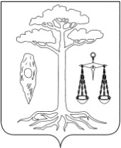

СОВЕТ
ТЕЙКОВСКОГО МУНИЦИПАЛЬНОГО РАЙОНА
шестого созыва

Р Е Ш Е Н И Е

от 15.08.2017 г. № 213-р
г. Тейково

О назначении председателя контрольно-счетной комиссии
Тейковского муниципального района

В соответствии со статьей 48 Устава Тейковского муниципального района, статьей 5 Положения о контрольно-счетной комиссии Тейковского муниципального района, утвержденного решением Совета Тейковского муниципального района от 19.09.2011 г. № 120-р,

Совет Тейковского муниципального района РЕШИЛ:

Назначить председателем контрольно-счетной комиссии Тейковского муниципального района Голубеву Ольгу Александровну.

Глава Тейковского
муниципального района С.А. Семенова

